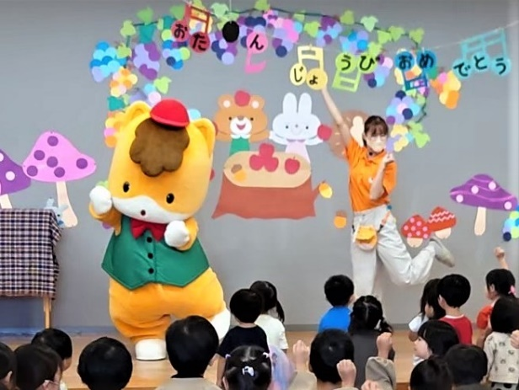
ぐんまちゃんと
お友達になろう！
幼稚園・保育園・認定こども園
「ぐんまちゃん」とお友達になろう！

募 集

〇事業趣旨
群馬県では、こどもたちの郷土愛を育むため、ぐんまちゃんが幼稚園等を訪問し、こど
もたちと一緒に楽しく体を動かし、また、クイズで群馬県の歴史や自然を学ぶ訪問活動を行います。
〇募集対象期間
令和４年１０月分まで
※令和４年１１月～令和５年３月末までの申込受付は９月１日から募集予定です。
〇活動内容
・ぐんまちゃんとぐんまちゃんキャラバン隊のスタッフが訪問します。
・１回あたりの活動時間は、３０分～１時間程度（活動内容により異なります）
※ぐんまちゃんは状況に応じて、途中休憩をいただきます。
・ダンスやクイズ、新しい生活様式の紹介、ぐんまちゃんと記念写真の撮影等。
※七夕等の園主催行事に合わせて訪問することも可能です。特定のイベントについては、
抽選になる可能性があります。
〇対象
・県内の幼稚園、保育園、認定こども園
※これまでに本事業にご参加いただいた園も申込可能ですが、申込件数によっては、初めて本事業に参加する施設を優先させていただく可能性があります。
〇費用
・無料
〇応募方法
・応募は、施設の責任者の方のみすることができます。
・ぐんま電子申請受付システムの「ぐんまちゃん幼稚園等訪問事業」出動依頼申請ページから申請いただくか、本用紙裏面の申込書をご記入のうえ、メールまたはFAXで以下の問い合わせ先に送付してください。
・訪問日時については、打ち合わせにより調整させていただきます。
※ぐんまちゃんの都合によりご希望の日程で対応できない場合があります。
新型コロナの状況等により、訪問活動を中止する可能性があります。
〇注意事項
・訪問は、平日のみの実施です。
・新型コロナウイルス感染予防のためキャラバン隊は、検温、手洗い、うがい、マスク又はフェイスシールドの着用を行い、距離を確保しながら活動をします。
・また、こどもたちと直接のハイタッチ等のふれあいは控えております。
・安全面については十分配慮のうえ活動を行いますが、けがや事故については責任を負いかねますので予めご了承ください。
問い合わせ先
群馬県メディアプロモーション課ぐんまちゃんプロモーション係
電話：027-226-2315 FAX:027-243-3600
Email:gunmachan@pref.gunma.lg.jp
申込書は裏面
訪問を希望する日程 ※平日のみ  ※園主催行事への出演希望がある場合にはカッコ内に記載してください。 | 令和４年 月 日  【 】
幼稚園・保育園・ 認定こども園名称
所在地 | 〒
施設責任者氏名
参加人数 | 人 （クラス数 ）
駐車場 | 有 ・ 無
音響 | 有 ・ 無
希望時間帯 | 午前 ・ 午後
過去の事業参加経験 | 有 ・ 無
ご担当者氏名(部署)
連絡先・Eメール | 電話 FAX  Email
群馬県メディアプロモーション課
ぐんまちゃんプロモーション係 あて
電 話 ：027－226－2315 FAX：027－243－3600
Eメール：gunmachan@pref.gunma.lg.jp
幼稚園・保育園・認定こども園訪問申込書

